中華民國106年6月27日立法院第9屆第3會期第1次臨時會第3次會議通過（公報初稿資料，正確條文以總統公布之條文為準）

制定公務人員退休資遣撫卹法

第一章　總則

第一節　通例

第　一　條　　公務人員退休、資遣及撫卹，依本法行之。

第　二　條　　本法之主管機關為銓敘部。

第　三　條　　本法適用於依公務人員任用法及其相關法律任用，並經銓敘審定之人員。

前項人員退休、資遣或撫卹之辦理，除本法另有規定外，以現職人員為限。

第　四　條　　本法用詞定義如下：

一、退撫新制：指中華民國八十四年七月一日起實施之公務人員退休撫卹制度；該制度係由政府與公務人員共同提撥費用建立公務人員退休撫卹基金（以下簡稱退撫基金）之「共同儲金制」。

二、本（年功）俸（薪）額：指公務人員依銓敘審定之俸（薪）點，按公務人員俸給法規定所折算之俸（薪）額。但機關（構）所適用之待遇規定與公務人員俸給法規定不同者，其所屬公務人員銓敘審定之俸（薪）點，應比照公務人員俸給法規定，折算俸（薪）額。

三、俸給總額慰助金：指公務人員退休或資遣當月所支領下列給與項目之合計數額：

(一)本（年功）俸（薪）額。

(二)技術或專業加給。

(三)主管職務加給。

四、退休所得替代率（以下簡稱替代率）：指公務人員退休後所領每月退休所得占最後在職同等級人員每月所領本（年功）俸（薪）額加計一倍金額之比率。但兼領月退休金者，其替代率上限應按兼領月退休金之比率調整之。

五、每月退休所得，依公務人員支領退休金種類，定義如下：

(一)於支領月退休金人員，指每月所領月退休金（含月補償金）加計公務人員保險（以下簡稱公保）一次養老給付優惠存款利息（以下簡稱優存利息），或於政府機關、公立學校、公營事業機構參加各項社會保險所支領保險年金（以下簡稱社會保險年金）之合計金額。

(二)於兼領月退休金人員，指每月按審定比率所領月退休金（含月補償金），加計一次退休金及公保一次養老給付優存利息或社會保險年金之合計金額。

(三)於支領一次退休金人員，指每月所領一次退休金優存利息，加計公保一次養老給付優存利息或社會保險年金之合計金額。

六、最低保障金額：指公務人員委任第一職等本俸最高級之本俸額與該職等一般公務人員專業加給合計數額。

七、退離給與：指按公營事業機構移轉民營條例或其他退休（職、伍）、資遣規定，辦理退休（職、伍）、資遣或年資結算並領取相當退休（職、伍）金、年資結算金、資遣給與或離職給與等給付。

第　五　條　　公務人員或其遺族依本法請領之給與，分為退休金、資遣給與、退撫基金費用本息、撫卹金、遺屬一次金或遺屬年金（以下統稱退撫給與）。

第二節　退撫給與之提存準備與管理

第　六　條　　前條所定退撫給與，屬於退撫新制實施前年資計得者，應由各級政府編列預算支給；屬於退撫新制實施後年資計得者，應由退撫基金支給。

前項退撫新制之實施，因機關改制或其他原因而另定實施日期者，依其實施日期認定。

第　七　條　　第六條所定退撫基金，由公務人員與政府共同按月撥繳退撫基金費用設立之，並由政府負最後支付保證責任。

前項退撫基金費用按公務人員本（年功）俸（薪）額加一倍百分之十二至百分之十八之提撥費率，按月由政府撥繳百分之六十五；公務人員繳付百分之三十五。

公務人員依法令辦理留職停薪，借調至其他公務機關占缺並依公務人員俸給法令支薪者，其留職停薪期間之退撫基金費用撥繳事宜，由借調機關按其銓敘審定之官職等級，比照前項規定辦理。

公務人員具有本項公布施行後，依法令辦理育嬰留職停薪之年資，得選擇全額負擔並繼續繳付退撫基金費用。

第　八　條　　前條第二項所定退撫基金費用之實際提撥費率，由考試院會同行政院，依據退撫基金定期財務精算結果，共同釐訂並公告之。

前項財務精算結果之不攤提過去未提存負債最適提撥費率超過現行實際提撥費率達一點五倍以上時，考試院應於三個月內會同行政院提高提撥費率至少百分之一，但不得超過前條第二項所定之提撥費率上限。

第一項所定退撫基金定期財務精算，由退撫基金管理機關就退撫基金之收支、管理與運用情形，每三年精算一次；每次至少精算五十年。

第　九　條　　公務人員辦理退休、資遣或撫卹時，其依本法規定繳付退撫基金費用而未予併計發給退休金、資遣給與或撫卹金之年資，由退撫基金管理機關按未採計年資占繳費年資之比率計算後，一次發還其本人原繳付之退撫基金費用本息。

公務人員不符合退休或資遣條件而離職者，得申請一次發還本人原繳付之退撫基金費用本息。

公務人員死亡後，有第五十二條第二項但書所定不予撫卹之情形者，得由其第六十二條所定遺族，申請一次發還其本人原繳付之退撫基金費用本息。

公務人員依本法繳付退撫基金費用之年資已支領退離給與者，不適用前二項發還退撫基金費用本息之規定。

第　十　條　　退撫基金之運用及委託經營，應由專責單位進行專業投資，並按季公告收支及運用情形。

本法所定退撫基金之收支、管理、運用事項及前項專責單位型態，除本法另有規定外，另以法律定之。

第三節　　退撫年資之採計及其相關事宜

第十一條　　公務人員依本法辦理退休、資遣或撫卹時，其所具下列退撫新制實施前之未曾領取退離給與之年資，得予採計：

一、曾任編制內有給專任且符合第三條第一項規定之公務人員年資。

二、曾任編制內有給專任之軍用文職人員年資，經銓敘部登記有案，或經國防部或其他權責機關覈實出具證明者。

三、曾任志願役軍職年資，經國防部或其他權責機關覈實出具證明者。

四、曾任編制內雇員、同委任及委任或比照警佐待遇警察人員年資，經原服務機關覈實出具證明者。

五、曾任公立學校編制內有給專任且符合教育人員任用條例規定之教職員，經原服務學校覈實出具證明者。

六、曾任公營事業具公務員身分之編制內有給專任職員，經原服務機構覈實出具證明者。

七、其他曾經銓敘部核定得予併計之年資。

公務人員於中華民國八十七年六月五日以後退休、資遣生效或死亡，其退撫新制實施前曾任義務役年資，未併計核給退離給與者，得採計為退休、資遣及撫卹年資。

公務人員於退撫新制實施前，曾任工友、駐衛警察、職務代理人、學校代理（課）教師或其他非經銓敘審定之年資，均不得採計為退休、資遣或撫卹年資。但本法公布施行前，經銓敘部核准採計者，於未重行檢討停止適用前，仍得依原核准規定辦理。

第十二條　　公務人員依本法辦理退休、資遣或撫卹時，其所具退撫新制實施後之任職年資採計，依下列規定辦理：

一、應以依法繳付退撫基金費用之實際繳付日數計算。

二、曾經申請發還退撫基金費用本息、曾由政府編列預算或退撫基金支付退離給與之年資，均不得採計。

三、退撫新制實施後，曾任政務人員、公立學校教育人員或軍職人員且已撥繳退撫基金費用之年資，於轉任公務人員時，應由退撫基金管理機關將其與政府共同撥繳而未曾領取之退撫基金費用本息，移撥公務人員退撫基金帳戶，以併計年資。

四、具有退撫新制實施後之義務役年資，未併計核給退離給與者，應於初任到職支薪或復職復薪之日起十年內，依銓敘審定等級，由服務機關與公務人員比照第七條第二項規定之撥繳比率，共同負擔並一次補繳退撫基金費用本息後，始得併計年資。

五、由公立學校教育人員轉任公務人員者，其所具退撫新制實施後之義務役年資，應依轉任公務人員前適用之退休法令規定，補繳退撫基金費用本息，並依第三款規定辦理移撥後，始得併計年資。

六、公務人員所具下列未曾領取退離給與之退撫新制實施後任職年資，除本法另有規定外，得於轉任公務人員到職支薪或復職復薪之日起十年內，依其任職年資及等級，對照同期間相同俸級公務人員之繳費標準，換算複利終值總和，由申請補繳人一次全額補繳退撫基金費用本息後，始得併計年資：

(一)依其他法律規定，得予併計之年資。

(二)依公務人員留職停薪辦法第四條第一項第四款及第六款規定，辦理留職停薪之年資。

七、依法停職而奉准復職者，其依公務人員俸給法規定補發停職期間未發之本（年功）俸（薪）額時，應由服務機關與公務人員比照第七條第二項所定之撥繳比率，共同負擔並一次補繳停職期間之退撫基金費用本息，以併計年資。

第十三條　　公務人員依前條第四款、第六款及第七款規定，申請補繳退撫基金費用本息時，自初任或轉任到職支薪或復職復薪之日起算，逾三個月後始申請者，應另加計利息。

前條及前項補繳退撫基金費用本息期限之計算，不因公務人員離（免）職而中斷。

公務人員撥（補）繳退撫基金費用本息之標準、期限、申請程序及其他有關事項，由退撫基金管理機關擬訂，報銓敘部核定。

第十四條　　本法公布施行前退休生效公務人員，於退撫新制實施前、後均有任職年資者，應前後合併計算。其中屬於退撫新制實施前之任職年資，最高採計三十年；退撫新制實施後之任職年資可連同併計，最高採計三十五年。

本法公布施行後退休生效公務人員，其退撫新制實施前之任職年資最高仍採計三十年。退撫新制實施前、後之任職年資可連同併計；擇領月退休金者，最高採計四十年；擇領一次退休金者，最高採計四十二年。任職年資併計後逾本項所定年資採計上限者，其退撫新制實施前、後年資之採計，由當事人自行取捨。

前項人員不依前項規定取捨年資時，由退休案審定機關逕予取捨審定之。

第十五條　　公務人員曾依法令領取由政府編列預算或退撫基金支付退離給與或發還退撫基金費用本息者，其再任公務人員時，不得繳回原已領取之退離給與或退撫基金費用本息；其依本法重行退休、資遣或辦理撫卹時，不再核發該段年資之退撫給與。

前項人員所具由政府編列預算或退撫基金支付退離給與或發還政府撥付之退撫基金費用或離職儲金本息之下列年資，應與依本法重行退休或資遣之年資合併計算；合計總年資不得超過前條所定最高年資採計上限，且不得超過第二十八條及第二十九條所定給與上限：

一、公務人員年資。

二、公立學校教職員年資。

三、政務人員年資。

四、公營事業人員年資。

五、民選首長年資。

六、中華民國八十四年七月一日退撫新制實施後轉任之軍職人員或其他公職人員年資。

前二項人員重行退休或資遣時，其再任職年資之給與，依下列規定辦理：

一、未曾領取退離給與之退撫新制實施前年資，應接續於前次由政府編列預算支付退撫新制實施前年資之退離給與年資之後，按接續後年資之退休金種類計算標準，核發給與。資遣者，亦同。

二、再任年資滿十五年者，其退休金得就第二十六條第一項所定退休金種類，擇一支領，並按其審定退休年資，計算退休給與。但擇領或兼領月退休金時，應分別依第三十條、第三十一條及第三十三條所定月退休金起支年齡之規定辦理。

第二章　　退休

第一節　　退休種類及要件

第十六條　　公務人員之退休，分自願退休、屆齡退休及命令退休。

依法銓審定之法官，不適用第十九條屆齡退休及第二十條命令退休之規定。但合於本法所定退休條件者，得申請退休。

第十七條　　公務人員有下列情形之一者，應准其自願退休：

一、任職滿五年，年滿六十歲。

二、任職滿二十五年。

公務人員任職滿十五年，有下列情形之一者，應准其自願退休：

一、出具經中央衛生主管機關評鑑合格醫院（以下簡稱合格醫院）開立已達公教人員保險失能給付標準（以下簡稱公保失能給付標準）所訂半失能以上之證明或經鑑定符合中央衛生主管機關所定身心障礙等級為重度以上等級。

二、罹患末期之惡性腫瘤或為安寧緩和醫療條例第三條第二款所稱之末期病人，且繳有合格醫院出具之證明。

三、領有權責機關核發之全民健康保險永久重大傷病證明，並經服務機關認定不能從事本職工作，亦無法擔任其他相當工作。

四、符合法定身心障礙資格，且經依勞工保險條例第五十四條之一所定個別化專業評估機制，出具為終生無工作能力之證明。

第一項第一款所定年滿六十歲之自願退休年齡，於擔任具有危險及勞力等特殊性質職務（以下簡稱危勞職務）者，應由其權責主管機關就所屬相關機關相同職務之屬性，及其人力運用需要與現有人力狀況，統一檢討擬議酌減方案後，送銓敘部核備。但調降後之自願退休年齡不得低於五十歲。

前項危勞職務之認定標準，由考試院會同行政院另定之。

前項危勞職務之認定標準及依第三項規定送銓敘部核備之危勞職務範圍、年齡，應予公告。

第一項第一款所定年滿六十歲之自願退休年齡，於具原住民身分者，降為五十五歲。但本法公布施行後，應配合原住民平均餘命與全體國民平均餘命差距之縮短，逐步提高自願退休年齡至六十歲，並由銓敘部每五年檢討一次，報考試院核定之。

前項所定原住民身分之認定，依其戶籍登載資料為準。

第三項所稱權責主管機關，於中央指中央二級或相當二級以上機關；於直轄市指直轄市政府及直轄市議會；於縣（市）指縣（市）政府及縣（市）議會。

第十八條　　公務人員配合機關裁撤、組織變更或業務緊縮，經其服務機關依法令辦理精簡並符合下列情形之一者，應准其自願退休：

一、任職滿二十年。

二、任職滿十年而未滿二十年，且年滿五十五歲。

三、任本職務最高職等年功俸最高級滿三年，且年滿五十五歲。

第十九條　　公務人員任職滿五年，且年滿六十五歲者，應辦理屆齡退休。

前項所定年滿六十五歲之屆齡退休年齡，於擔任危勞職務者，應由其權責主管機關就所屬相關機關相同職務之屬性，及其人力運用需要與現有人力狀況，統一檢討擬議酌減方案後，送銓敘部核備。但調降後之屆齡退休年齡不得低於五十五歲。

前項危勞職務之認定標準，由考試院會同行政院另定之。

前項危勞職務之認定標準及依第二項規定送銓部核備之危勞職務範圍、年齡，應予公告。

第二項所稱權責主管機關，比照第十七條第八項規定認定之。

公務人員應予屆齡退休之至遲退休生效日期（以下簡稱屆退日）如下：

一、於一月至六月間出生者，至遲為七月十六日。

二、於七月至十二月間出生者，至遲為次年一月十六日。

第二十條　　公務人員任職滿五年且有下列情事之一者，由其服務機關主動申辦命令退休：

一、未符合第十七條所定自願退休條件，並受監護或輔助宣告尚未撤銷。

二、有下列身心傷病或障礙情事之一，經服務機關出具其不能從事本職工作，亦無法擔任其他相當工作之證明：

(一)繳有合格醫院出具已達公保失能給付標準之半失能以上之證明，且已依法領取失能給付，或經鑑定符合中央衛生主管機關所定身心障礙等級為重度以上等級之證明。

(二)罹患第三期以上之惡性腫瘤，且繳有合格醫院出具之證明。

服務機關依前項第二款第一目規定主動申辦公務人員之命令退休前，應比照身心障礙者權益保障法第三十三條規定提供職業重建服務。

第一項所稱服務機關，於人事、政風及主計人員，指具有考核權責之機關。

第二十一條　　前條第一項第一款及第二款人員受監護或輔助宣告或身心傷病或障礙係因執行公務所致（以下簡稱因公傷病）者，其命令退休不受任職年資滿五年之限制。

前項所稱因公傷病，指由服務機關證明並經審定機關審定公務人員之身心傷病或障礙，確與下列情事之一具有相當因果關係者：

一、於執行職務時，發生意外危險事故、遭受暴力事件或罹患疾病，以致傷病。

二、於辦公場所、公差期間或因辦公、公差往返途中，發生意外危險事故，以致傷病。但因公務人員本人之重大交通違規行為以致傷病者，不適用之。

三、於執行職務期間、辦公場所或因辦公、公差往返途中，猝發疾病，以致傷病。

四、戮力職務，積勞過度，以致傷病。

前項各款因公傷病及其因果關係之認定，遇有疑義時，應遴聘學者及專家組成公務人員因公命令退休及因公撫卹疑義案件審查小組進行審查。

第二項第三款及第四款所定猝發疾病或戮力職務，積勞過度，以致傷病之審認，比照第五十三條第五項所定審查參考指引，提供前項審查小組審查個案之參考。

第二十二條　　公務人員有下列各款情事之一者，應予資遣：

一、機關裁撤、組織變更或業務緊縮時，不符本法所定退休條件而須裁減之人員。

二、現職工作不適任，經調整其他相當工作後，仍未能達到要求標準，或本機關已無其他工作可予調任。

三、依其他法規規定，應予資遣。

以機要人員任用之公務人員，有前項第二款情事者，不適用前項資遣規定。

第二十三條　　各機關對於公務人員之資遣，應由其服務機關首長初核後，送權責主管機關或其授權機關（構）核定，再由服務機關檢齊有關證明文件，函送審定機關依本法審定其年資及給與。

依前條第一項第二款或第三款資遣者，其服務機關首長考核予以資遣之前，應先經考績委員會初核；考績委員會初核前，應給予當事人陳述及申辯之機會。

前二項所稱服務機關，於人事、政風及主計人員，比照第二十條第三項規定認定之；所稱權責主管機關，比照第十七條第五項規定認定之。

第二十四條　　公務人員有下列情形之一而申請退休或資遣者，應不予受理：

一、留職停薪期間。

二、停職期間。

三、休職期間。

四、動員戡亂時期終止後，涉嫌內亂罪或外患罪而有下列情形之一者：

(一)所涉犯罪尚未判決確定。

(二)所涉犯罪經檢察官為不起訴或緩起訴處分，尚未確定。

(三)所涉犯罪經檢察官為緩起訴處分確定，尚未期滿。

五、涉嫌貪污治罪條例或刑法瀆職罪章之罪，且經法院判處有期徒刑以上之刑，尚未確定。

六、因案經權責機關依法移送懲戒或送請監察院審查中，或已經權責機關依法為懲戒判決但尚未發生效力。

七、其他法律有特別規定。

前項第四款至第七款人員，自屆退日起，應先行停職。

第一項第二款及前項人員自屆退日至原因消滅之日，得比照停職人員發給半數之本（年功）俸額。

第二十五條　　公務人員有前條第一項第二款至第七款情形而逾屆退日者，應於原因消滅後六個月內，以書面檢同相關證明文件，送原服務機關申請屆齡退休。

前項人員均以其屆退日為退休生效日。但休職人員應以原因消滅並經權責機關核准復職之日為其退休生效日。

第一項人員於所定六個月應辦理期限內死亡者，其第四十三條所定遺族得申請依一次退休金之標準核發給與。但其已達得擇領月退休金條件者，其遺族得依第四十三條至第四十八條規定，擇領遺屬一次金或遺屬年金。

第一項人員依前條第三項規定所領之半數本（年功）俸（薪）額，由退休金支給或發放機關自所發退休金，或遺屬一次金或遺屬年金中覈實扣抵收回之。

第一項人員有下列情形之一者，仍不得辦理退休：

一、依法被撤職、免職或免除職務。

二、六個月應辦理期限屆滿時，仍有第七十五條所定喪失辦理退休權利之法定事由者。

第二節　退休給付

第二十六條　　退休人員之退休金分下列三種：

一、一次退休金。

二、月退休金。

三、兼領二分之一之一次退休金與二分之一之月退休金。

公務人員依前項第三款兼領月退休金之退休金，各依其應領一次退休金與月退休金，按比率計算之。

第二十七條　　於本法公布施行前退休之公務人員，其退休金以最後在職經銓敘審定之本（年功）俸（薪）額為計算基準，並依下列規定計算基數內涵：

一、退撫新制實施前年資之給與：一次退休金以最後在職同等級人員之本（年功）俸（薪）額加新臺幣九百三十元為基數內涵：月退休金以最後在職同等級人員之本（年功）俸（薪）額為基數內涵，另十足發給新臺幣九百三十元。

二、退撫新制實施後年資之給與：以最後在職同等級人員之本（年功）俸（薪）額加一倍為基數內涵。

於本法公布施行後退休之公務人員，其退撫新制實施前、後年資應給之退休金，依下列規定計算基數內涵：

一、退撫新制實施前年資之給與：

(一)一次退休金：依附表一所列退休年度適用之平均俸（薪）額，加新臺幣九百三十元為基數內涵。

(二)月退休金：依附表一所列退休年度適用之平均俸（薪）額為基數內涵；另十足發給新臺幣九百三十元。

二、退撫新制實施後年資之給與：依附表一所列各年度平均俸（薪）額加一倍為基數內涵。

於本法公布施行前，已符合法定支領月退休金條件而於本法公布施行後退休生效之公務人員，其退撫新制實施前、後年資應給之退休金仍按第一項所定退休金計算基準與基數內涵計給之。

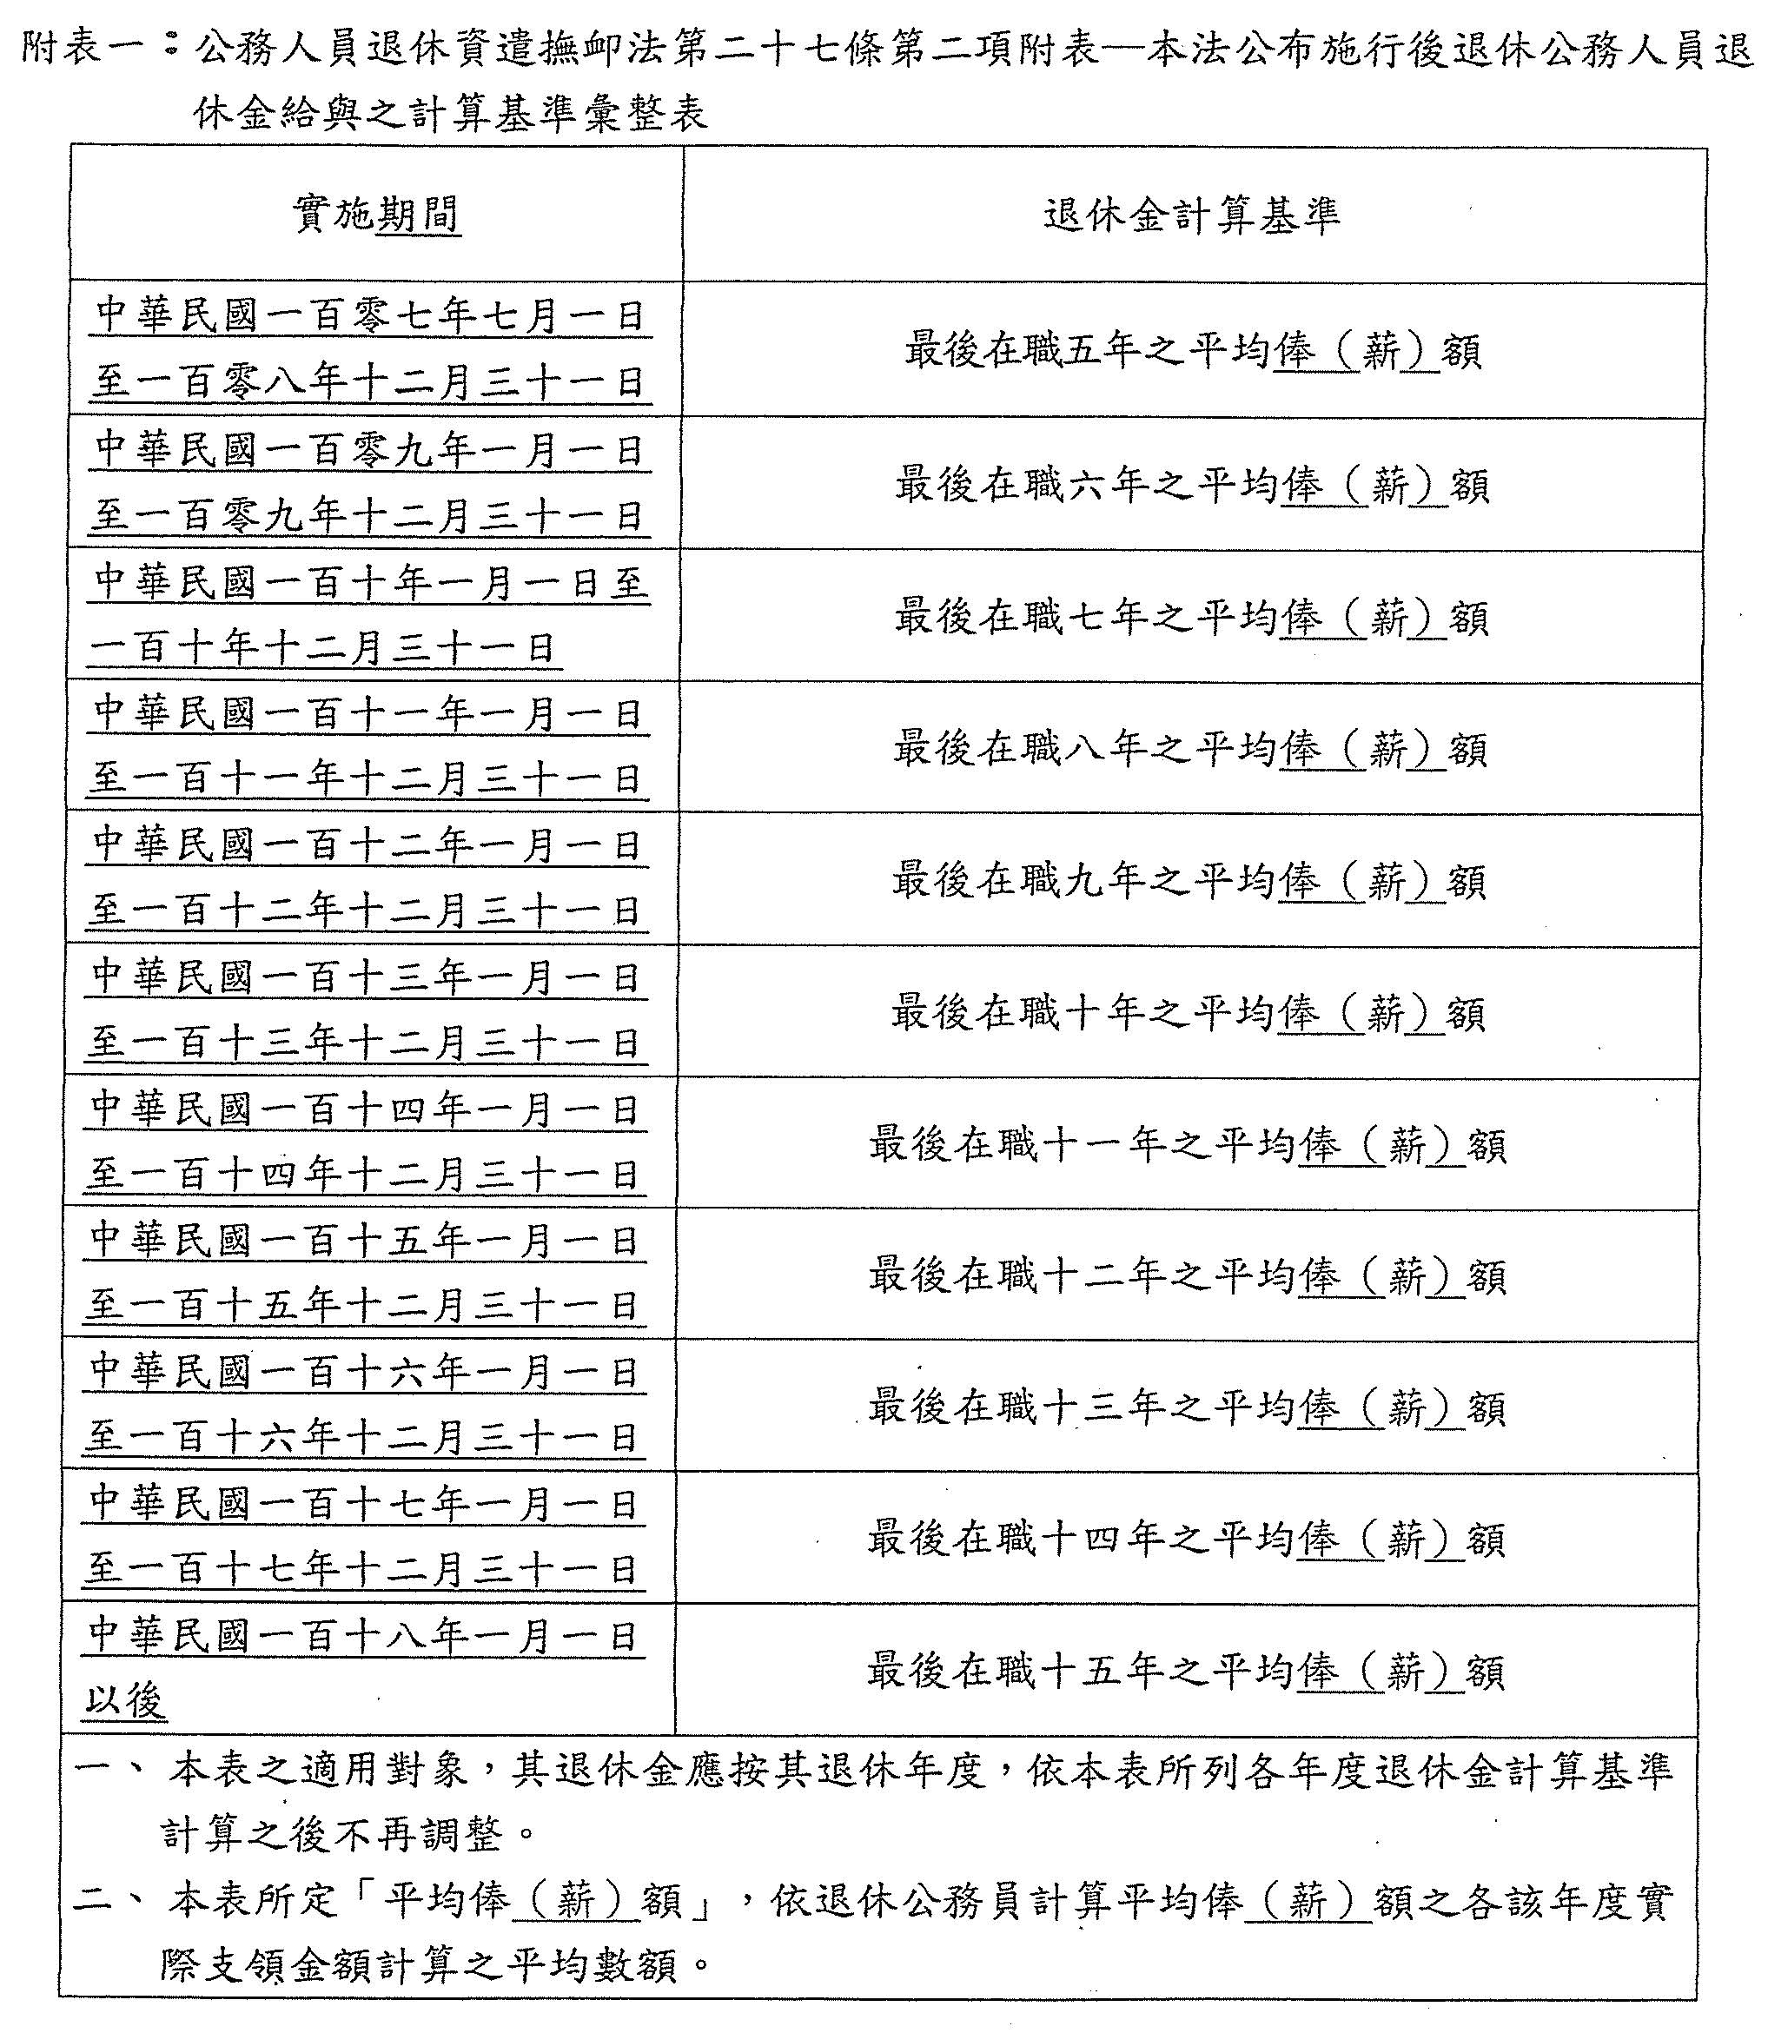

第二十八條　　公務人員所具退撫新制實施前任職年資應給與之退休金，依前條所定退休金計算基準與基數內涵，按下列標準計算給與：

一、一次退休金：任職滿五年者，給與九個基數；以後每增一年，加給二個基數；滿十五年後，另行一次加發二個基數；最高總數以六十一個基數為限。其退休年資未滿一年之畸零月數，按畸零月數比率計給；未滿一個月者，以一個月計。

二、月退休金：每任職一年，照基數內涵百分之五給與；未滿一年者，每一個月給與一千二百分之五；滿十五年後，每增一年給與百分之一；最高以百分之九十為限。其退休年資未滿一年之畸零月數，按畸零月數比率計給；未滿一個月者，以一個月計。

第二十九條　　公務人員所具退撫新制實施後任職年資應給與之退休金，依第二十七條所定退休金計算基準與基數內涵，按下列標準計給：

一、一次退休金：按照任職年資，每任職一年，給與一又二分之一個基數，最高三十五年，給與五十三個基數；退休審定總年資超過三十五年者，自第三十六年起，每增加一年，增給一個基數，最高給與六十個基數。其退休年資未滿一年之畸零月數，按畸零月數比率計給；未滿一個月者，以一個月計。

二、月退休金：按照任職年資，每任職一年，照基數內涵百分之二給與，最高三十五年，給與百分之七十；退休審定總年資超過三十五年者，自第三十六年起，每增一年，照基數內涵百分之一給與，最高給與百分之七十五。其退休年資未滿一年之畸零月數，按畸零月數比率計給；未滿一個月者，以一個月計。

第三十條　　公務人員任職年資未滿十五年而依本法辦理退休者，除本法另有規定外，應支領一次退休金。

公務人員任職滿十五年而依第十七條第二項或第十九條至第二十一條規定，辦理退休者，除本法另有規定外，其退休金由公務人員依第二十六條所定退休金種類，擇一支領。

公務人員依第十八條規定辦理退休者，依下列規定支領退休金：

一、任職滿二十年者：

(一)年滿六十歲，得依第二十六條所定退休金種類，擇一支領。

(二)年齡未滿六十歲者，得依第三十一條第三項規定，擇一支領退休金並以年滿六十歲為月退休金起支年齡。

二、任職滿十五年而未滿二十年，且年滿五十五歲者，得依第三十一條第三項規定，擇一支領退休金並以年滿六十五歲為月退休金起支年齡。

三、任本職務最高職等年功俸最高級滿三年且年滿五十五歲者：

(一)任職年資超過十五年者，得依第三十一條第三項規定，擇一支領退休金並以年滿六十五歲為月退休金起支年齡。

(二)任職年資未滿十五年者，應支領一次退休金。

第三十一條　　公務人員任職滿十五年，依第十七條第一項規定辦理退休者，符合下列月退休金起支年齡規定，得擇領全額月退休金：

一、中華民國一百零九年十二月三十一日以前退休且符合下列規定之一者：

(一)年滿六十歲。

(二)任職年資滿三十年且年滿五十五歲。

二、中華民國一百十年退休者，應年滿六十歲，其後每一年提高一歲，至中華民國一百十五年一月一日以後為六十五歲。

公務人員任職滿十五年，依第十七條第二項規定辦理退休者，年滿五十五歲，得擇領全額月退休金。

公務人員任職滿二十五年，依第十七條第六項規定辦理退休者，年滿五十五歲，得擇領全額月退休金；於中華民國一百十年後退休者，其後每一年提高一歲，至中華民國一百十五年一月一日以後為六十歲。

前三項人員於未達月退休金起支年齡前，得就下列方式，擇一請領退休金：

一、支領一次退休金。

二、至年滿月退休金起支年齡之日起，領取全額月退休金（以下簡稱展期月退休金）。

三、提前於年滿月退休金起支年齡前，開始領取月退休金；每提前一年，減發百分之四（以下簡稱減額月退休金），最多得提前五年，減發百分之二十。

四、支領二分之一之一次退休金，並至年滿月退休金起支年齡之日起領取二分之一之月退休金。

五、支領二分之一之一次退休金，並提前於年滿月退休金起支年齡前開始領取二分之一之月退休金，每提前一年減發百分之四，最多得提前五年減發百分之二十。

公務人員退休生效日在本法公布施行前，原經審定支領展期月退休金或減額月退休金者，仍依原適用之規定辦理。

第一項人員依第十七條第一項規定辦理退休而有下列情事之一者，得擇領或兼領全額月退休金，不受第一項月退休金起支年齡之限制：

一、曾依公教人員保險法規定領有失能給付，且於退休前五年內有申請延長病假致考績列丙等或無考績之事實。

二、退休生效時符合下列年齡規定，且可採計退休年資與實際年齡合計數大於或等於附表二所定年度指標數：

(一)中華民國一百零九年十二月三十一日以前退休者，應年滿五十歲。

(二)中華民國一百十年一月一日至中華民國一百十四年十二月三十一日退休者，應年滿五十五歲。

(三)中華民國一百十五年一月一日以後退休者，應年滿六十歲。

前項第二款所定退休年資與實際年齡合計數，應以整數年資及整數歲數合併計算之；未滿一年之畸零年資或歲數均不計。

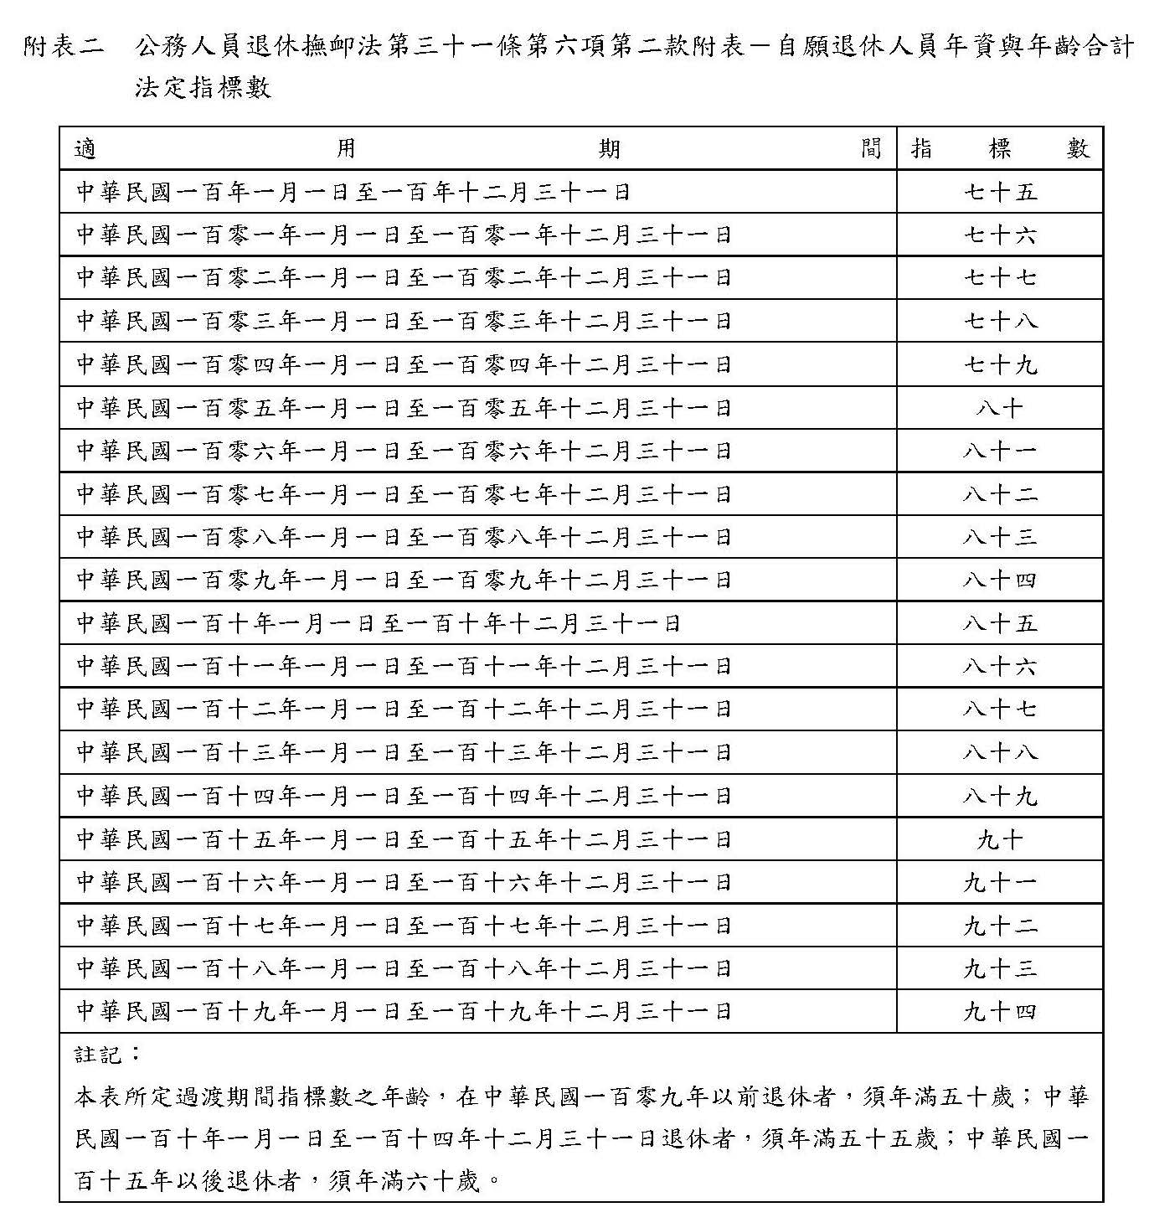

第三十二條　　公務人員依第二十一條規定辦理因公傷病命令退休並請領一次退休金時，其任職未滿五年者，以五年計給。其請領月退休金時，任職未滿二十年者，以二十年計給。

公務人員依第二十一條第二項第一款規定辦理因公傷病命令退休者，加發五至十五個基數之一次退休金；其加發標準於本法施行細則定之。

前項人員加發一次退休金時，因同一事由而其他法律另有加發規定者，僅得擇一支領。

本法公布施行前、後因公傷病命令退休人員，有下列情形之一者，不適用第三十七條及第三十八條規定：

一、因執行職務時，發生意外危險事故、遭受暴力事件或罹患疾病，以致傷病。

二、因前款以外之情形，以致傷病且致全身癱瘓或致日常生活無法自理。

第三十三條　　公務人員依第十七條第三項規定，辦理危勞職務自願退休時，其退休金依下列規定給與：

一、退休年資未滿十五年者，給與一次退休金。

二、退休年資滿十五年且年滿五十五歲者，得依第二十六條所定退休金種類，擇一支領。

三、退休年資滿十五年而未滿五十五歲者，依第三十一條第四項規定，擇一支領退休金。

第三十四條　　退休公務人員因兼具退撫新制實施前、後年資而得依原公務人員退休法第三十條第二項及第三項規定核發補償金者，於本法公布施行之日起一年內退休生效時，仍依原規定核發。

本法公布施行前已依原公務人員退休法第三十條第二項及第三項規定審定並領取補償金者，仍照本法公布施行前原適用之規定發給。

前項人員已依原公務人員退休法第三十條第二項規定審定並領取月補償金者，於本法公布施行後，以其核定退休年資、等級，按退休時同等級現職人員本（年功）俸（薪）額，依原公務人員退休法第三十條第二項規定，計算其應領之一次補償金，扣除其於本法公布施行前、後所領之月補償金後，補發其餘額。無餘額者，不再補發。

第三十五條　　退休公務人員按其退撫新制實施前任職年資所領取之一次退休金，及退撫新制實施前參加公保年資所領取之一次養老給付，得由臺灣銀行股份有限公司辦理優惠存款。

前項一次退休金與公保一次養老給付優惠存款之適用對象、辦理條件、可辦理優惠存款金額、期限、利息差額補助及其他有關優惠存款之事項，由考試院會同行政院以辦法定之。

本法公布施行前已退休並支領或兼領月退休金人員，其辦理公保一次養老給付優惠存款之金額，依本法公布施行前之規定辦理。

第三十六條　　退休公務人員支領月退休金者，其公保一次養老給付之優惠存款利率（以下簡稱優存利率），依下列規定辦理：

一、自中華民國一百零七年七月一日至一百零九年十二月三十一日止，年息百分之九。

二、自中華民國一百十年一月一日起，年息為零。

前項人員除支領減額月退休金者外，其公保一次養老給付之優存利息，依前項規定計算後，致每月退休所得低於第三十七條及附表三所定最末年替代率上限金額時，按該金額中，屬於公保一次養老給付優存利息部分，照年息百分之十八計算其公保一次養老給付可辦理優惠儲存之金額。但依本法公布施行前規定計算之每月退休所得（以下簡稱原金額）原即低於第三十七條及附表三所定最末年替代率上限金額者，依原儲存之金額及年息百分之十八辦理優惠存款。

依前二項、第三十七條至第三十九條規定計算後之每月退休所得低於或等於最低保障金額者，應按最低保障金額中，屬於公保一次養老給付優存利息部分，照年息百分之十八計算其公保一次養老給付可辦理優惠儲存之金額。但原金額原即低於最低保障金額者，依原儲存之金額及年息百分之十八辦理優惠存款。

退休公務人員支領一次退休金者，其一次退休金與公保一次養老給付之優存利率，依下列規定辦理：

一、一次退休金與公保一次養老給付合計之每月優存利息高於最低保障金額者：

(一)最低保障金額之優存利息相應之本金，以年息百分之十八計息。

(二)超出最低保障金額之優存利息相應之本金，其優存利率依下列規定辦理：

1.自中華民國一百零七年七月一日至一百零九年十二月三十一日止，年息百分之十二。

2.自中華民國一百十年一月一日至一百十—年十二月三十一日止，年息百分之十。

3.自中華民國一百十二年一月一日至一百十三年十二月三十一日止，年息百分之八

4.自中華民國一百十四年一月一日起，年息百分之六。

二、一次退休金與公保一次養老給付合計之每月優存利息低於或等於最低保障金額者，其優存本金以年息百分之十八計息。

退休公務人員兼領月退休金者，依下列規定辦理：

一、按兼領月退休金比率計得之公保一次養老給付優存金額，依第一項至第三項規定辦理。但最低保障金額及第二項所定最末年替代率上限金額應按其兼領月退休金之比率計算。

二、兼領之一次退休金得辦理優惠存款金額，加計按兼領一次退休金比率計得之公保一次養老給付優存金額，依前項規定辦理。但最低保障金額應按其兼領一次退休金之比率計算。

第三十七條　　本法公布施行前退休生效者之每月退休所得，於本法公布施行後，不得超過依替代率上限計算之金額。

前項替代率應依退休人員審定之退休年資，照附表三所定替代率計算，任職滿十五年者，替代率為百分之四十五，其後每增加一年，替代率增給百分之一點五，最高增至三十五年，為百分之七十五。未滿一年之畸零年資，按比率計算；未滿一個月者，以一個月計。

前項替代率之上限，依退休人員審定之退休年資，照附表三所列各年度替代率認定。

前三項所定替代率，於選擇兼領月退休金者，各依其兼領一次退休金與兼領月退休金比率計算。

本法公布施行前退休生效者，應按本法公布施行時之待遇標準，依前四項規定重新計算每月退休所得；經審定後，不再隨在職同等級人員本（年功）俸之調整重新計算。

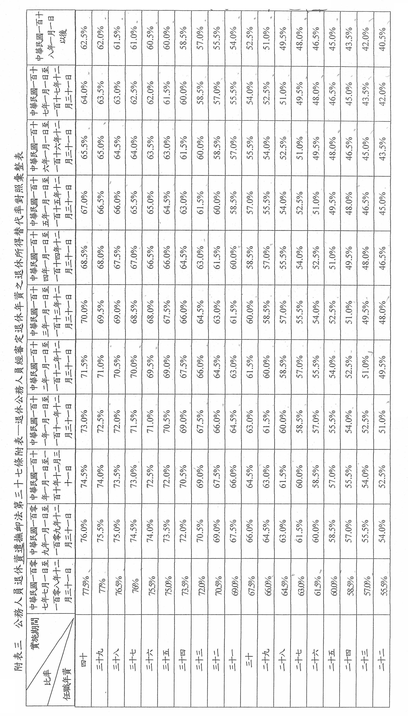

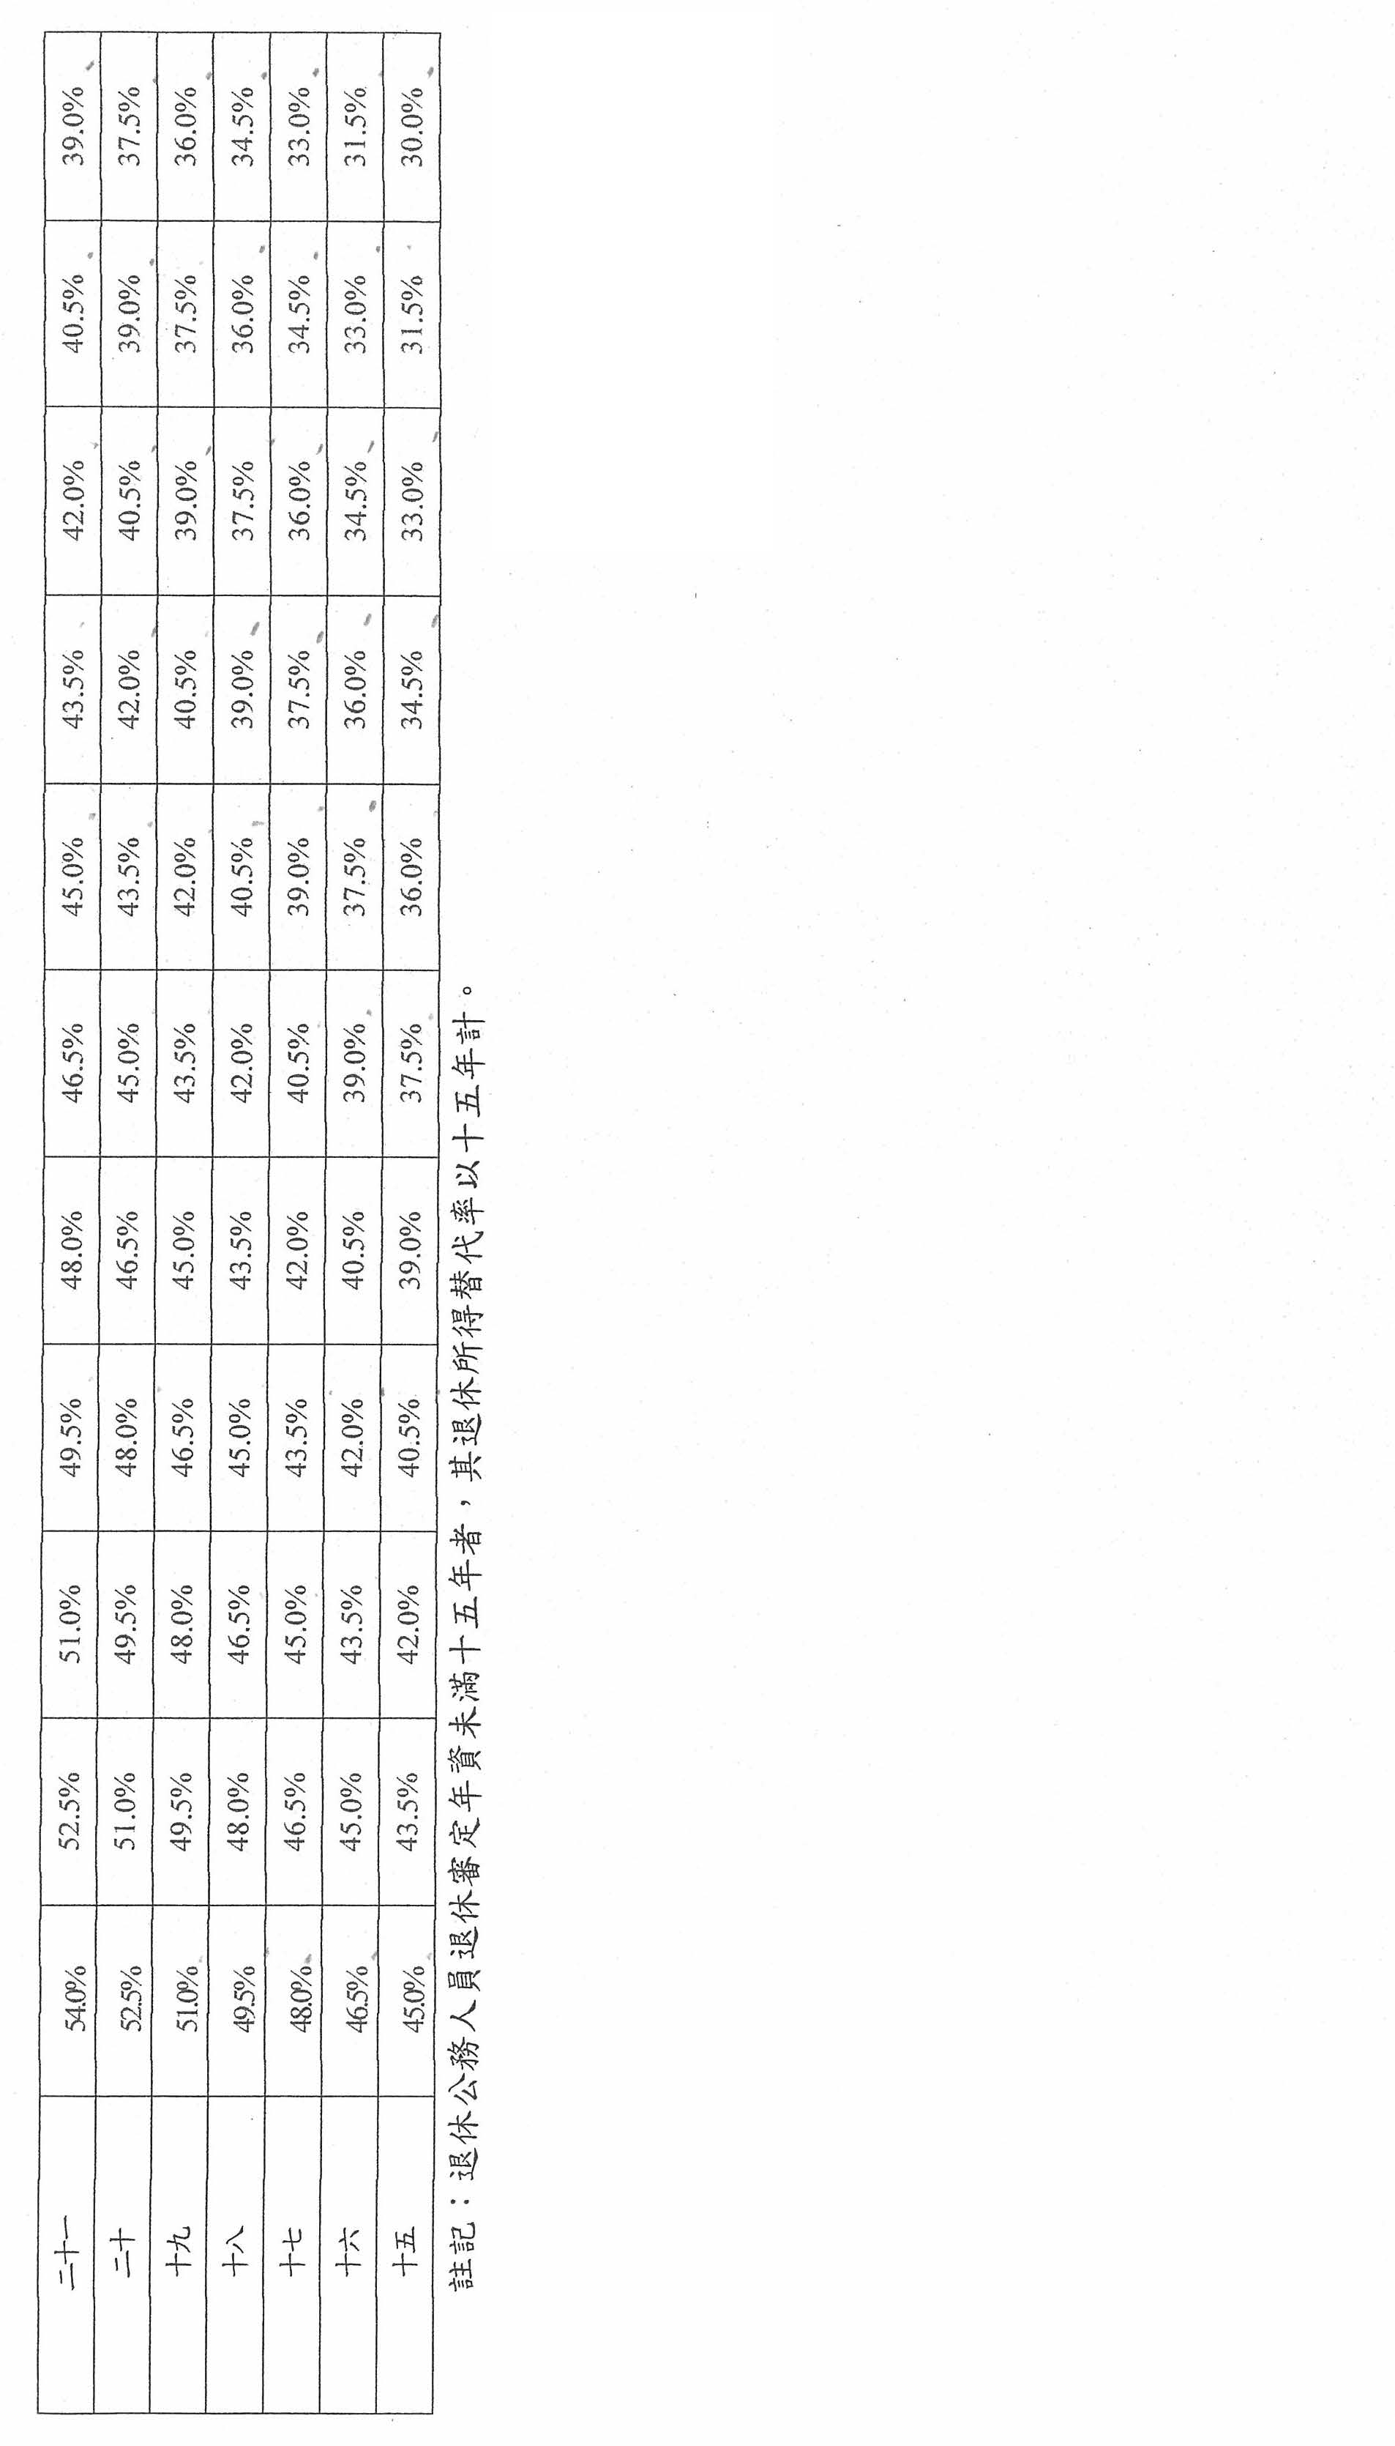

第三十八條　　本法公布施行後退休生效者之每月退休所得，不得超過依替代率上限計算之金額。

前項替代率應依退休人員審定之退休年資，照附表三所定替代率計算；任職滿十五年至第三十五年者，照前條第二項規定辦理；超過第三十五條者，每增加一年，增給百分之零點五，最高增至四十年止。未滿一年之畸零年資，按比率計算；未滿一個月者，以一個月計。

前項替代率之上限，依退休人員審定之退休年資，照附表三所列各年度替代率認定。

前三項所定替代率，於選擇兼領月退休金者，各依其兼領一次退休金與兼領月退休金比率計算。

本法公布施行後退休生效者，應按退休生效時之待遇標準，依前四項規定計算每月退休所得；經審定後，不再隨在職同等級人員本（年功）俸之調整重新計算。

第三十九條　　退休人員每月退休所得，依第三十六條規定調降優存利息後，仍超出附表三所定各年度替代率上限者，應依下列順序，扣減每月退休所得，至不超過其替代率上限所得金額止：

一、每月所領公保一次養老給付或一次退休金優存利息。

二、退撫新制實施前年資所計得之月退休金（含月補償金）。

三、退撫新制實施後年資所計得之月退休金。

退休人員每月所領退休所得，依第三十七條或前條規定計算後，有低於最低保障金額者，支給最低保障金額。但原金額原即低於最低保障金額者，依原金額支給。

前項所定最低保障金額，於選擇兼領月退休金者，各依其兼領一次退休金與兼領月退休金比率計算。

第四十條　　退休公務人員退休所得依第三十六條至第三十八條規定扣減後，各級政府每年所節省之退撫經費支出，應全數挹注退撫基金，不得挪作他用。

前項挹注退撫基金之金額，由考試院會同行政院於退休公務人員每月退休所得調降後之次年三月一日前確定，再由基金管理機關依據預算程序，編列為下一年度預算並由各級政府於年度預算完成立法程序後撥付之。

前項每年度之挹注金額，由基金管理機關定期上網公告之。

第四十一條　　公務人員因配合機關裁撤、組織變更或業務緊縮，依法令辦理精簡而退休或資遣者，除屆齡退休者外，得一次加發最高七個月之俸給總額慰助金。

前項人員已達屆齡退休生效日前七個月者，加發之俸給總額慰助金應按提前退休之月數發給。

前二項人員於退休、資遣生效日起七個月內，再任第七十七條第一項各款所列職務之一且每月支領薪酬總額超過法定基本工資，應由再任機關扣除其退休、資遣月數之俸給總額慰助金後，收繳其餘額，並繳回原服務機關、改隸機關或上級主管機關。

第四十二條　　公務人員之資遣給與，準用第二十八條及第二十九條所定一次退休金給與標準計給。

第三節　遺屬一次金與遺屬年金

第四十三條　　支領或兼領月退休金人員死亡後，另核給其遺族遺屬一次金。其應核給金額，除由未再婚配偶領受二分之一外，其餘由下列順序之遺族，依序平均領受之：

一、子女。

二、父母。

三、兄弟姊妹。

四、祖父母。

亡故退休人員無前項第一款及第二款遺族者，其遺屬一次金由未再婚配偶單獨領受；無配偶時，其應領之遺屬一次金，依序由前項各款遺族領受；同一順序遺族有數人時，遺屬一次金由同一順序有領受權之遺族平均領受。

同一順序遺族有拋棄或因法定事由而喪失領受權者，其遺屬一次金應由同一順序其他遺族依前二項規定領受；無第一順序遺族時，由次一順序遺族依前項規定領受。

前三項具有遺屬一次金領受權之同一順序遺族有數人請領時，得委任其中具有行為能力者一人代為申請。遺族為無行為能力者，由其法定代理人代為申請。

第四十四條　　前條遺屬一次金應依下列方式計給：

一、先依退休人員審定之退休年資及最後支領月退休金之計算基準及基數內涵，按退休人員退休時適用之支給標準，計算其應領之一次退休金並扣除已領月退休金後，核給其餘額。無餘額者，不再發給。

二、再依退休人員最後在職同等級人員每月所領本（年功）俸（薪）額加計一倍金額，另計給六個基數之遺屬一次金。無前款所定餘額者，亦同。

第四十五條　　第四十三條第一項所定遺族為配偶、未成年子女、身心障礙且無工作能力之已成年子女或父母而不支領遺屬一次金者，得依下列規定，按退休人員亡故時所領月退休金之二分之一或兼領月退休金之二分之一，改領遺屬年金：

一、具備以下條件之一且未再婚配偶，給與終身。但以其法定婚姻關係於退休人員亡故時，已累積存續十年以上為限：

(一)年滿五十五歲。

(二)身心障礙且無工作能力。

二、未成年子女給與至成年為止。但身心障礙且無工作能力之已成年子女，給與終身。

三、父母給與終身。

未滿五十五歲而不得依前項第一款領受遺屬年金之未再婚配偶，得自年滿五十五歲之日起，支領終身遺屬年金。

第一項第一款及第二款所定亡故退休人員因身心障礙且無工作能力之未再婚配偶，或因身心障礙且無工作能力之子女，應符合法定重度以上身心障礙資格領有身心障礙手冊或證明，或受監護宣告尚未撤銷，並每年度出具前一年度年終所得申報資料，證明其平均每月所得未超過法定基本工資。

第一項各款所定遺族領有依本法或其他法令規定核給之退休金、撫卹金、優存利息或其他由政府預算、公營事業機構支給相當於退離給與之定期性給付者，不得擇領遺屬年金。但遺族選擇放棄本人應領之定期給與並經原發給定期給與之權責機關同意者，不在此限。

亡故退休人員遺族依第一項規定擇領遺屬年金後，有死亡或其他法定喪失遺屬年金原因，致應終止領受遺屬年金時，應依前條規定計算亡故退休人員應領之一次退休金，扣除其與遺族已領之月退休金及遺屬年金後，若有餘額，由其餘遺族，按第四十三條規定之順序及比率領受之。

第四十六條　　支領或兼領月退休金而於本法公布施行前死亡者，其遺族除有前條第五項情形外，仍依本法公布施行前之原規定，擇領遺屬一次金或遺屬年金。

支領或兼領月退休金而於本法公布施行之日起一年內死亡者，其遺族擇領遺屬年金時，依本法公布施行前之原公務人員退休法第十八條規定辦理，不適用前條第四項規定。

第四十七條　　支領或兼領月退休金人員死亡而有下列情形之一者，原服務機關得先行具領三個基數之遺屬一次金，辦理其喪葬事宜：

一、無合法之遺屬一次金領受遺族。

二、在臺灣地區無遺族，其居住大陸地區遺族未隨侍辦理喪葬。

三、在臺灣地區無遺族且不明大陸地區有無遺族。

前項用以辦理亡故退休人員喪葬事宜之遺屬一次金如有賸餘，依其退撫新制實施前、後審定年資之比率計算，分別歸屬公庫及退撫基金。

第一項第二款、第三款人員合於請領遺屬一次金之大陸地區遺族，得於行政程序法所定公法上請求權時效內，請領服務機關未具領之三個基數遺屬一次金及前項遺屬一次金餘額。

第四十八條　　退休人員生前預立遺囑，於第四十三條第一項遺族中，指定遺屬一次金或遺屬年金領受人者，從其遺囑。但退休人員未成年子女之領受比率，不得低於其原得領取比率。

退休人員生前未立遺囑且同一順序遺族無法協調選擇同一種類之遺屬一次金或遺屬年金時，由遺族分別依其擇領種類，按第四十三條第一項規定之比率領取。

第四十九條　　退休人員依第三十條第三項、第三十一條第三項第二款及第三十三條第三款規定，擇領展期月退休金人員，於未達月退休金起支年齡前亡故時，其遺族得按所具資格條件，依第四十三條或第四十五條規定，請領遺屬一次金或遺屬年金。

第五十條　　退撫新制實施後，至本法公布施行前已審定支領或兼領月退休金而於本法公布施行後亡故者，其遺族應依第四十三條至第四十五條規定，請領遺屬一次金或遺屬年金。

退撫新制實施前已審定支領或兼領月退休金人員於本法公布施行後亡故時，其遺族所領遺屬一次金照退撫新制實施前原規定給與標準支給。

前項遺族符合第四十五條規定者，得改領遺屬年金。

第三章　撫卹

第一節　撫卹要件及原因

第五十一條　　公務人員在職死亡者，由其遺族或服務機關申辦撫卹。

公務人員於休職、停職或留職停薪期間死亡者，其遺族或服務機關得依本法規定，申辦撫卹。

本法公布施行前死亡之公務人員撫卹案，依本法公布施行前原規定辦理。

第五十二條　　公務人員在職死亡之撫卹原因如下：

一、病故或意外死亡。

二、因執行公務以致死亡（以下簡稱因公死亡）。

自殺死亡比照病故或意外死亡認定。但因犯罪經判刑確定後，於免職處分送達前自殺者，不予撫卹。

第五十三條　　公務人員在職因公死亡者，應辦理因公撫卹。

前項所稱因公死亡，指現職公務人員係因下列情事之一死亡，且其死亡與該情事具有相當因果關係者：

一、執行搶救災害（難）或逮捕罪犯等艱困任務，或執行與戰爭有關任務時，面對存有高度死亡可能性之危害事故，仍然不顧生死，奮勇執行任務，以致死亡。

二、於辦公場所，或奉派公差（出）執行前款以外之任務時，發生意外或危險事故，或遭受暴力事件，或罹患疾病，以致死亡。

三、於辦公場所，或奉派公差（出）執行前二款任務時，猝發疾病，以致死亡。

四、因有下列情形之一，以致死亡：

(一)執行第一款任務之往返途中，發生意外或危險事故。

(二)執行第一款或第二款任務之往返途中，猝發疾病，或執行第二款任務之往返途中，發生意外或危險事故。

(三)為執行任務而為必要之事前準備或事後之整理期間，發生意外或危險事故，或猝發疾病。

五、戮力職務，積勞過度，以致死亡。

前項第四款第一目及第二目規定，係因公務人員本人之重大交通違規行為而發生意外事故以致死亡者，以意外死亡辦理撫卹。

第二項各款因公撫卹事由及其因果關係之認定，應延聘醫學、法律及人事行政等領域之學者或專家，組成專案審查小組，依據事實及學理審認之。

第二項第三款與第四款所定猝發疾病及第五款所定戮力職務，積勞過度，以致死亡之審認，由銓敘部另訂公務人員因公猝發疾病或因戮力職務積勞過度以致死亡審查參考指引，提供前項審查小組審查個案之參考。

第二節　　撫卹給與

第五十四條　　公務人員在職病故或意外死亡者，其撫卹金給與之種類如下：

一、一次撫卹金。

二、一次撫卹金及月撫卹金。

前項撫卹金之給與，依下列標準計算：

一、任職未滿十五年者，依下列規定，發給一次撫卹金：

(一)任職滿十年而未滿十五年者，每任職一年，給與一又二分之一個基數；未滿一年者，每一個月給與八分之一個基數；其未滿一個月者，以一個月計。

(二)任職未滿十年者，除依前目規定給卹外，每少一個月，加給十二分之一個基數，加至滿九又十二分之十一個基數後，不再加給（如附表四）。但曾依法令領取由政府編列預算或退撫基金支付之退離給與或發還退撫基金費用本息者，其年資應合併計算；逾十年者，不再加給。

二、任職滿十五年者，依下列規定發給一次撫卹金及月撫卹金：

(一)每月給與二分之一個基數之月撫卹金。

(二)前十五年給與十五個基數一次撫卹金。超過十五年部分，每增一年，加給二分之一個基數，最高給與二十七又二分之一個基數；未滿一年之月數，每一個月給與二十四分之一個基數；未滿一個月者，以一個月計。

前項基數內涵之計算，以附表一所列平均俸額加一倍為準。

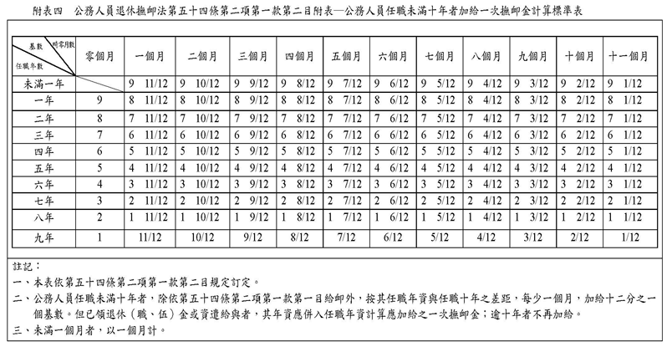

第五十五條　　公務人員於退撫新制實施前、後均有任職年資者，其撫卹年資應合併計算。但退撫新制實施前任職年資，最高採計三十年；退撫新制實施後任職年資，可連同併計；併計後不得超過四十年。

前項任職年資之取捨，應優先採計退撫新制實施後年資。

公務人員因公死亡者，依下列規定擬制撫卹金給與年資：

一、依第五十三條第二項第一款撫卹者，其任職未滿十五年者，以十五年計給撫卹金；其任職滿十五年而未滿二十五年者，以二十五年計給撫卹金；其任職滿二十五年而未滿三十五年者，以三十五年計給撫卹金。

二、依第五十三條第二項第二款至第五款規定撫卹者，其任職未滿十五年者，以十五年計給撫卹金；其任職滿十五年者，以實際任職年資計給撫卹金。

第五十六條　　公務人員在職亡故後，其遺族月撫卹金之給與月數規定如下：

一、依第五十三條第二項第一款規定撫卹者，給與二百四十個月之月撫卹金。

二、依第五十三條第二項第二款規定撫卹者，給與一百八十個月之月撫卹金。

三、依第五十三條第二項第三款、第四款第二目與第三目及第五款規定撫卹者，給與一百二十個月之月撫卹金。

四、依第五十三條第二項第四款第一目規定撫卹者，給與一百八十個月之月撫卹金。

五、病故或意外死亡者，給與一百二十個月之月撫卹金。

前項領受人屬未成年子女者，於前項所定給卹期限屆滿時尚未成年者，得繼續給卹至成年為止；子女雖已成年，仍在學就讀者，得繼續給卹至取得學士學位止。

前項所定在學就讀者，以就讀國內學校具有學籍之學生，且在法定修業年限之就學期間為限；就讀大學或獨立學院者，以取得一個學士學位為限。

第一項月撫卹金領受人屬因身心障礙而無工作能力之子女，得檢同法定重度以上身心障礙手冊或證明，或已受監護宣告尚未撤銷之證明，依第六十二條所定給與比率，申請終身給卹；其屬已成年子女者，並應每年度出具前一年度年終所得申報資料，證明其平均每月所得未超過法定基本工資。

第五十七條　　公務人員依第五十三條第二項規定辦理因公撫卹者，除依第五十四條第二項、第五十五條第三項及第五十六條規定給卹外，並依下列規定，加給一次撫卹金：

一、依第五十三條第二項第一款規定撫卹者，加給百分之五十。

二、依第五十三條第二項第二款規定撫卹者，加給百分之二十五。

三、依第五十三條第二項第三款、第四款第二目與第三目及第五款規定撫卹者，加給百分之十。

四、依第五十三條第二項第四款第一目規定撫卹者，加給百分之十五。

第五十八條　　公務人員任職未滿十五年而病故或意外死亡且遺有未成年子女者，其遺族除依第五十四條第二項第一款規定給卹外，每一未成年子女每月再比照國民年金法規定之老年基本保證年金給與標準，加發撫卹金，至成年為止。

公務人員任職滿十五年而病故或意外死亡且遺有未成年子女者，除依第五十四條第二項第二款及第五十六條規定給卹外，每一未成年子女每月再比照國民年金法規定之老年基本保證年金給與標準，加發撫卹金，至成年為止。

第五十九條　　公務人員因公死亡而遺有未成年子女者，其遺族除依第五十四條第二項第二款、第五十五條第三項、第五十六條及第五十七條規定給卹外，每一未成年子女每月再比照國民年金法規定之老年基本保證年金給與標準，加發撫卹金，至成年為止。

第六十條　　公務人員任職滿十五年死亡者，其生前預立遺囑，不依第五十四條第二項第二款規定請領撫卹金者，得改按一次退休金之標準，發給一次撫卹金。其無遺囑而遺族不依第五十四條第二項第二款規定辦理者，亦同。

公務人員因公死亡，或任職滿十五年病故或意外死亡，且遺族僅存祖父母或兄弟姊妹者，應改按一次退休金之標準，發給一次撫卹金。

亡故公務人員之遺族依第一項規定請領撫卹金者，其依第五十七條規定應加給之一次撫卹金，仍依第五十四條第二項第二款第二目所定標準計給。

第六十一條　　亡故公務人員應由各級政府編列預算，給與殮葬補助費。公務人員於休職、停職或留職停薪期間死亡者，亦同。

前項應給與之殮葬補助費給與標準，於本法施行細則定之。

公務人員受有勳章或有特殊功績者，得給與勳績撫卹金；其給與標準，於本法施行細則定之。

第三節　撫卹金領受人

第六十二條　　公務人員之遺族撫卹金，由未再婚配偶領受二分之一；其餘由下列順序之遺族，依序平均領受之：

一、子女。

二、父母。

三、祖父母。

四、兄弟姊妹。

亡故公務人員無前項第一款至第三款遺族者，其撫卹金由未再婚配偶單獨領受；無配偶或配偶再婚時，其應領之撫卹金，依序由前項各款遺族領受；同一順序遺族有數人時，撫卹金由同一順序具有領受權之遺族平均領受。

同一順序遺族有死亡、拋棄或因法定事由而喪失或停止領受權者，其撫卹金應由同一順序其他遺族依前二項規定領受；無第一順序遺族時，由次一順序遺族依前項規定領受。

前三項具有撫卹金領受權之同一順序遺族有數人請領時，得委任其中具有行為能力者一人代為申請。遺族為無行為能力者，由其法定代理人代為申請。

亡故公務人員之遺族行蹤不明，或未能依前項規定，取得一致請領之協議者，得由其他遺族按具有領受權之人數比率，分別請領撫卹金。

依法審定之同一順序月撫卹金領受人，於月撫卹金領受期限內均喪失領受權時，依下列規定辦理：

一、依一次退休金之標準，計算一次撫卹金，減除已領月撫卹金金額後，補發其餘額；無餘額者，不再發給。

二、依前款規定核算而應補發餘額者，依序由次一順序之遺族平均領受；無次一順序遺族或次一順序遺族均喪失領受權時，不再發給。

第六十三條　　前條第一項第一款所定領受人死亡、拋棄或因法定事由而喪失領受權者，由其子女代位領受之，不適用前條第三項規定。

公務人員生前預立遺囑，於前條第一項遺族中，指定撫卹金領受人者，從其遺囑。但公務人員未成年子女之領受比率，不得低於其原得領取比率。

公務人員死亡而無前條第一項遺族可申辦撫卹者，其繼承人得向退撫基金管理機關申請發還原繳付之退撫基金本息；無繼承人者，得由原服務機關先行具領，辦理喪葬事宜。有賸餘者，歸屬退撫基金。

第四章　退撫給與之支（發）給、保障及變更

第一節　退撫給與之發給

第六十四條　　公務人員請領退休金及資遣給與，屬公務人員之專屬權利，除下列情形外，不得由他人代為申請及領受：

一、年滿六十五歲而拒依規定辦理屆齡退休，經服務機關主動檢同相關文件，送審定機關審定屆齡退休者。

二、經服務機關依第二十條規定，檢同相關文件，送審定機關辦理命令退休者。

三、資遣人員未依規定填具資遣事實表並檢同相關證明文件，交由服務機關函轉審定機關審定資遣年資及給與，須由服務機關代為辦理者。

四、受監護宣告尚未撤銷，須由法定監護人代為申請退休或資遣者。

五、依第二十五條第三項規定，改由遺族按一次退休金標準支領給與者。

第六十五條　　公務人員或其遺族依本法申請退撫給與之案件，應由審（核）定機關以書面行政處分為之。

本法公布施行前退休生效者之每月退休所得，依第三十六條、第三十七條及第三十九條規定重新計算時，應由審（核）定機關以書面行政處分為之。

第六十六條　　本法所定退撫給與，一律採金融機構直撥入帳方式為之，並依下列規定發給：

一、一次退休金及首期月退休金經審定機關審定後，自退休生效日起發給。但依第三十條第三項、第三十一條第三項第二款及第三十三條第三款規定擇領展期月退休金者，自其年滿法定起支年齡之日起發給。第二期以後之月退休金，配合統一作業，每一個月發給一次。

二、資遣給與經審定機關審定後，自資遣生效日起發給。

三、遺屬一次金及一次撫卹金，經審定機關審定後發給。

四、遺屬年金經審定機關審定後，自退休人員死亡時之次一個月退休金定期發給日起發給。但未再婚配偶依第四十五條第二項規定擇領遺屬年金者，應自其年滿法定起支年齡之日起發給。第二期以後之遺屬年金，配合統一作業，每月發給一次。

五、首期月撫卹金經審定機關審定後，自公務人員死亡之次月起發給；第二期以後之月撫卹金，配合統一作業，每月發給一次。第五十八條及第五十九條所定按遺族未成年子女人數，每月加發之撫卹金，亦同。

前項退撫給與之領受人資格之查驗、發放作業程序及其他相關事項，由主管機關另以辦法定之。

第六十七條　　公務人員退休後所領月退休金，或遺族所領之月撫卹金或遺屬年金，得由考試院會同行政院，衡酌國家整體財政狀況、人口與經濟成長率、平均餘命、退撫基金準備率與其財務投資績效及消費者物價指數調整之；其相關執行規定，於本法施行細則定之。

公務人員退休後所領月退休金，或遺族所領之月撫卹金或遺屬年金，依前項規定調整後之給付金額超過原領給付金額之百分之五或低於原領給付金額時，應經立法院同意。

第六十八條　　公務人員於退撫新制實施前、後均有任職年資者，其退撫給與及優存利息依下列規定支給：

一、退撫新制實施前任職年資應領之退撫給與及優存利息，由各級政府編列預算支給。

二、退撫新制實施後任職年資應領之退撫給與，由退撫基金支給。

三、依第三十二條第二項規定加發之退休金，由各級政府編列預算支給。

四、依第四十一條規定加發之俸給總額慰助金，由服務機關編列預算支給。

五、下列各目所定給與，由各級政府編列預算支給：

(一)依第五十四條第二項第一款第二目加發之一次撫卹金；依第五十五條第三項及第五十七條規定因公死亡加發之撫卹金。

(二)依第五十八條及第五十九條規定加發之撫卹金。

(三)依第六十一條規定發給之殮葬補助費與勳績撫卹金。

第六十九條　　公務人員或其遺族請領退撫給與之權利，不得作為讓與、抵銷、扣押或供擔保之標的。但公務人員之退休金依第八十二條規定被分配者，不在此限。

退撫給與之領受人，得於金融機構開立專戶，專供存入退撫給與之用。

前項專戶內之存款不得作為抵銷、扣押、供擔保或強制執行之標的。

退撫給與領受人有冒領或溢領情事者，支給或發放機關應就其冒領或溢領之款項覈實收回，不受第一項及前項規定之限制。

第七十條　　公務人員或其遺族因法定事由發生，或行政處分經撤銷或廢止而應暫停、停止、喪失請領權利，或有機關（構）誤發情事，而溢領或誤領相關退撫給與者，由支給或發放機關以書面行政處分，命當事人於一定期限內繳還自應暫停、喪失、停止請領權利之日起溢領或誤領之金額；屆期而不繳還者，依行政執行法相關規定強制執行之。

前項人員溢領或誤領之金額，屬定期給付者，得由支給或發放機關通知當事人自下一定期以後發給之退撫給與中覈實收回；當事人若有異議且未以其他方式繳回者，由支給或發放機關依前項規定辦理。

支領一次退休金或公保一次養老給付並辦理優惠存款之退休人員有暫停、喪失、停止、依法撤銷或廢止其請領退撫給與之情事者，其優惠存款應同時停止辦理。未依規定停止辦理者，由支給或服務機關依第一項規定辦理追繳。

前三項人員屆期仍不繳還者且有可歸責於當事人責任時，由支給、服務或發放機關按年息百分之二，加計利息併同依第一項規定追繳之。

前四項相關當事人未依限繳還溢領或誤領之相關退撫給與及優存利息，或未全數繳還溢領或誤領之相關退撫給與及優存利息者，其於支給、發放或服務機關依行政執行法相關規定強制執行追繳之前又重行退休、資遣，或申領遺屬一次金或遺屬年金時，其溢領或誤領之金額，得由支給機關自其再核發之退撫給與中，覈實抵銷或收回之。本法公布施行前之案件，亦同。

第七十一條　　支領或兼領月退休金之退休人員或支領月撫卹金、遺屬年金之遺族，於行蹤不明或發放機關無法聯繫時，應暫停發給退休金、撫卹金或遺屬年金，並通知受理優惠存款機構，一併暫停發放優存利息，俟其親自申請後，再依相關規定補發。

第七十二條　　支領或兼領月退休金之退休人員或支領月撫卹金、遺屬年金之遺族赴大陸地區長期居住，而未在大陸地區設有戶籍或領用大陸地區護照者，發放機關應於其居住大陸地區期間，暫停發給退休金、撫卹金或遺屬年金，俟其親自依規定申請改領一次退休金或回臺居住時，再依相關規定補發。

第七十三條　　公務人員或其遺族請領退撫給與及優存利息等權利，應於行政程序法所定公法上請求權時效內為之。

公務人員離職後，轉任公、民營單位或私立學校服務，並依勞動基準法、勞工退休金條例、私立學校教職員退休法令或其單行規章辦理退休者，其依第九條規定申請發還本人撥繳之退撫基金費用本息，得至遲於年滿六十五歲之日起六個月內，向退撫基金管理機關申請發還，不適用前項時效規定。

第七十四條　　本法公布施行前已經審定之月撫慰金或亡故公務人員之遺族年撫卹金者，其給與標準仍照本法公布施行前原適用之規定辦理。

第二節　退撫給與之變更與保障

第七十五條　公務人員或其遺族有下列情形之一者，喪失申請退撫給與之權利：

一、褫奪公權終身。

二、動員戡亂時期終止後，犯內亂罪、外患罪，經判刑確定。

三、喪失或未具中華民國國籍。

四、為支領遺屬一次金、遺屬年金或撫卹金，故意致該退休人員、現職公務人員或其他具領受權之遺族於死，經判刑確定。

五、其他法律有特別規定。

支領或兼領月退休金人員，或支領月撫卹金、遺屬年金之遺族有下列情形之一者，喪失繼續領受月退休金、月撫卹金或遺屬年金之權利：

一、死亡。

二、褫奪公權終身。

三、動員戡亂時期終止後，犯內亂罪、外患罪，經判刑確定。

四、喪失中華民國國籍。

公務人員已依規定繳付退撫基金費用而有前二項喪失退撫給與領受權利者，仍得依第九條第二項規定申請發還本人繳付之退撫基金費用本息。但前項人員僅得發還該退休或在職死亡公務人員本人所繳付之退撫基金費用本息金額與已領之月退休金、月撫卹金或遺屬年金之差額；無差額者，不再發還。

第七十六條　　退休人員經審定支領或兼領月退休金而有下列情形之一者，停止領受月退休金權利，至原因消滅時恢復之：

一、卸任總統、副總統領有禮遇金期間。

二、犯貪污治罪條例或刑法瀆職罪章之罪，經判刑確定而入監服刑期間。

三、褫奪公權，尚未復權。

四、因案被通緝期間。

五、其他法律有特別規定。

領受月撫卹金或遺屬年金之遺族有前項各款情形之一者，停止領受月撫卹金或遺屬年金之權利，至原因消滅時恢復。

第七十七條　　退休人員經審定支領或兼領月退休金再任有給職務且有下列情形時，停止領受月退休金權利，至原因消滅時恢復之：

一、再任由政府編列預算支給俸（薪）給、待遇或公費（以下簡稱薪酬）之機關（構）、學校或團體之職務且每月支領薪酬總額超過法定基本工資。

二、再任下列職務且每月支領薪酬總額超過法定基本工資：

(一)行政法人或公法人之職務。

(二)由政府原始捐助（贈）或捐助（贈）經費，累計達財產總額百分之二十以上之財團法人之職務。

(三)由政府及其所屬營業基金、非營業基金轉投資，且其轉投資金額累計占該事業資本額百分之二十以上事業之職務。

(四)受政府直接或間接控制其人事、財務或業務之下列團體或機構之職務：

1.財團法人及其所屬團體或機構。

2.事業機構及其所屬團體或機構。

三、再任私立學校職務且每月支領薪酬總額超過法定基本工資。

本法公布前已有前項第三款情形者，自本法公布施行後之下個學年度起施行。

公務人員月退休金發放或支給機關查知退休公務人員再於第一項所定機關（構）、學校、團體及法人參加保險時，得先暫停發給其月退休金，俟該退休公務人員檢具其再任每月支領薪酬總額未超過法定基本工資之相關證明申復後，再予恢復發給並補發其經停發之月退休金。

退休人員經審定機關審定支領或兼領月退休金而再任第一項第二款所列機構董（理）事長及執行長者，其初任年齡不得逾六十五歲。

前項人員任期屆滿前年滿七十歲者，應即更換。但有特殊考量而經主管院核准者，不在此限。

第七十八條　　公務人員退休後再任下列職務每月所領薪酬，不適用前條所定不得超過法定基本工資之規定：

一、受聘（僱）執行政府因應緊急或危難事故之救災或救難職務。

二、受聘（僱）擔任山地、離島或其他偏遠地區之公立醫療機關（構），從事基層醫療照護職務。

第七十九條　　公務人員在職期間涉犯貪污治罪條例、刑法瀆職罪章之罪或假借職務上之權力、機會或方法犯其他罪，先行退休、資遣或離職後始經判刑確定者，應依下列規定剝奪或減少退離（職）相關給與；其已支領者，照應剝奪或減少之全部或一部分追繳之：

一、經判處死刑、無期徒刑或七年以上有期徒刑確定者，應自始剝奪其退離（職）相關給與。

二、經判處有期徒刑三年以上，未滿七年者，應自始減少其應領退離（職）相關給與百分之五十。

三、經判處有期徒刑二年以上，未滿三年者，應自始減少其應領退離（職）相關給與百分之三十。

四、經判處有期徒刑一年以上，未滿二年者，應自始減少其應領退離（職）相關給與百分之二十。

前項人員受緩刑宣告期滿而未經撤銷者，自緩刑宣告期滿後，不適用前項第三款及第四款規定；其已減少之退離（職）相關給與，應由各支給機關補發之。

第一項所定應剝奪或減少之退離（職）相關給與，以最近一次退休、資遣或離職前，依其任職年資所核給者為限；其內涵包含以下各項給與：

一、依本法支給之退休金、資遣給與。

二、公教人員退休金其他現金給與補償金發給辦法之補償金。

三、政府撥付之退撫基金費用本息。

四、優存利息。

五、遺族遺屬一次金或遺屬年金。

第一項人員因同一案件，於其他法律有較重之剝奪或減少退離（職）相關給與處分者，從重處罰。

退休公務人員依本法退休或資遣後，再任為公務人員者，其曾依第一項規定受剝奪或減少退離（職）相關給與之任職年資，於重行退休、資遣、離職或再任期間亡故時，不再核給退撫給與，且是項任職年資連同再任後之年資併計後，依第十五條規定辦理。

第八十條　　公務人員依本法退休或資遣後始受降級或減俸之懲戒處分者，應改按降級或減俸後之俸（薪）級或俸（薪）額計算退休或資遣給與；其執行日期依下列規定辦理：

一、懲戒處分判決書於退休或資遣後送達受懲戒人主管機關者，自判決書送達該主管機關之翌日起執行。

二、懲戒處分判決書於退休或資遣前送達受懲戒人主管機關，但尚未執行者，自懲戒處分判決執行之日起執行。

第八十一條　　依本法申請退休或資遣人員，或請領撫卹金，或遺屬一次金或遺屬年金之遺族，對於審（核）定機關所為審（核）定結果不服者，得依公務人員保障法規定，提起救濟；其有顯然錯誤或有發生新事實、發現新證據等行政程序再開事由者，得依行政程序法相關規定辦理。

第三節　退撫給與之分配

第八十二條　　公務人員之離婚配偶與該公務人員婚姻關係存續期間滿二年者，於法定財產制或共同財產制關係因離婚而消滅時，得依下列規定，請求分配該公務人員依本法規定支領之退休金：

一、以其與該公務人員法定財產制或共同財產制關係在該公務人員審定退休年資期間所占比率二分之一為分配比率，計算得請求分配之退休金。

二、前款所定得請求分配之退休金數額，按其審定退休年資計算之應領一次退休金為準。

三、所定法定財產制或共同財產制關係期間之計算以月計之，未滿一個月者，以一個月計。

四、本項第一款所定二分之一分配顯失公平者，當事人一方得聲請法院調整或免除其分配額。

前項所定離婚配偶於婚姻關係存續期間依其他法律得享有退休金者，其分配請求權之行使，以該公務人員得依該其他法律享有同等離婚配偶退休金分配請求權者為限。

第一項請求權不得讓與或繼承。

公務人員之離婚配偶自知悉有第一項請求權時起，二年間不行使而消滅；自法定財產制或共同財產制關係消滅時起，逾五年者，亦同。

公務人員係命令退休或本法公布施行前退休者，其依本法支領之退休金，不適用本條規定。

本法公布施行前已離婚者，不適用本條規定。

第八十三條　　公務人員之離婚配偶依前條規定請求分配公務人員退休金，其給付方式依當事人之協議。無法協議或協議不成者，得通知退休金審（核）定機關於審定該公務人員退休金時，按前條規定審定應分配之退休金總額並由支給機關一次發給。

公務人員之退休金依前項規定被分配時，按被分配比率依下列規定扣減：

一、支領一次退休金者，自其支領之一次退休金扣減。

二、支領月退休金者，按月照被分配比率扣減，至應被分配之退休金總額扣減完畢後，不再扣減。

三、兼領月退休金者，先自其兼領一次退休金扣減；不足扣減時，再自兼領之月退休金依前款規定按月扣減，至應被分配之退休金總額扣減完畢後，不再扣減。

公務人員於本法公布施行後退休，於支領或兼領月退休金期間離婚者，其退休金依前條規定被分配時，依前二項規定辦理。

本條所定退休金之扣減、通知退休金審（核）定機關請求分配之方式及其他相關事項，於本法施行細則定之。

第八十四條　　公務人員之離婚配偶有第七十五條第一項所定情形者，喪失第八十二條所定分配該公務人員退休金權利。

第五章　年資制度轉銜

第八十五條　　公務人員任職滿五年，於本法公布施行後末辦理退休或資遣而離職者，除本法另有規定外．其任職年資得予保留，俟其年滿六十五歲之日起六個月內，以書面檢同相關證明文件，送原服務機關函轉審定機關依第三十條第一項及第二項規定審定其年資及退休金。

前項人員支領之退休金．依第二十七條第二項及第二十九條規定計算。支領月退休金者，其每月退休所得應依第三十八條及第三十九條規定辦理。

第一項人員於尚未支領本條所定退休金之前死亡者．得由其第四十三條所定遺族，依第九條規定申請發還其本人原繳付之退撫基金費用本息。

第一項人員有下列情形之一者，不適用第一項及第二項規定：

一、依法被撤職、免職或免除職務。

二、第一項所定六個月辦理期限屆滿時，有第七十五條所定喪失辦理退休權利之法定事由。

三、第一項所定六個月辦理期限屆滿時，有第二十四條第一項所定不得受理退休案之情事。

四、所具公務人員年資業依第八十三條第二項規定辦理。

第八十六條　　公務人員依本法辦理屆齡或命令退休且任職年資未滿十五年者，得併計曾任適用其他職域職業退休金法令且未曾辦理退休（職、伍）、資遣或年資結算已領取退離給與之年資，成就請領月退休金條件。

公務人員任職滿五年，於本法公布施行後未辦理退休或資遣而離職且未支領退撫給與者，於轉任其他職域工作後辦理退休（職）時，得併計原公務人員年資成就請領月退休金條件，並於年滿六十五歲之日起六個月內，以書面檢同相關證明文件，送原服務機關函轉審定機關審定其年資及月退休金。

前項人員支領之月退休金，依第二十七條第二項及第二十九條規定計算。其每月退休所得應依第三十八條及第三十九條規定辦理。

第二項人員有下列情形之一者，不適用第二項規定：

一、依法被撤職、免職或免除職務。

二、第二項所定六個月辦理期限屆滿時，有第七十五條所定喪失辦理退休權利之法定事由。

三、第二項所定六個月辦理期限屆滿時，有第二十四條第一項所定不得受理退休案之情事。

第二項人員於尚未支領本條所定退休金之前死亡者，得由其第四十三條所定遺族，依第九條規定申請發還其本人原繳付之退撫基金費用本息。

前條及第二項人員於月退休金支領期間死亡者，其遺族不適用本法遺屬年金或遺屬一次金之規定。

第八十七條　　依前二條規定支領退休金者，亦適用第七十九條及第八十條規定。

依前二條規定支領月退休金者，於支領月退休金期間，亦適用第七十一條、第七十二條及第七十六條至第七十八條規定。

第六章　附則

第八十八條　　各機關申請自願退休、屆齡退休人員，應填造申請書表並檢齊有關證明文件，由服務機關於退休生效日前一日至前三個月間，送達審定機關審定。

第八十九條　　依本法辦理自願退休或屆齡退休之人員，其生效日期應於申請時審慎決定；逾審定生效日後，不得請求變更。

公務人員或其遺族依本法請領退撫給與之種類、方式及退撫新制實施前、後年資取捨，應於申請時審慎決定；經審定機關審定生效後，不得請求變更。

第九十條　　本法所定公務人員退休年齡之認定，依戶籍記載，自出生之日起，十足計算之。

第四十三條與第六十二條所定遺族，及第四十五條所定配偶領取遺屬年金之年齡及婚姻存續關係，均依戶籍登載資料認定。

第九十一條　　第二十一條第二項因公傷病及第五十三條第二項因公死亡情事之認定標準、審查機制及重大交通違規行為之範圍，於本法施行細則定之。

第九十二條　　本法公布施行後，考試院應會同行政院建立年金制度監控機制，五年內檢討制度設計與財務永續發展，之後定期檢討。

第九十三條　　中華民國一百一十二年七月一日以後初任公務人員者，其退撫制度由主管機關重行建立，並另以法律定之。

第九十四條　　本法施行細則由考試院定之。

第九十五條　　本法除第七條第四項及第六十九條自公布日施行外，其餘條文自中華民國一百零七年七月一日施行。

自中華民國一百零七年七月一日起，原公務人員退休法及原公務人員撫卹法不再適用。

附帶決議：

一、鑑於大法官釋字第717號解釋理由書指出：「有關公教退休制度，因公益之必要而變動，仍應與規範對象應受保護之信賴利益相權衡，除應避免將全部給付逕予終止外，於審酌減少給付程度時，並應考量是否分階段實施及規範對象承受能力之差異。」惟本法施行前，退休生效者已將其退休金為生活或經營之安排，如繳納房貸、支付醫療費用等長期必要支出，短期要求將其資產重新配置恐有實務困難，且本次未對個別軍公教人員之承受能力影響進行匿名試算，爰要求銓敘部設置專責窗口，受理退休人員之陳情及退休所得試算需求等並提供適當諮詢及轉介，期以緩和方式共同度過改革陣痛期。

二、為使社會大眾得以直接了解退撫基金是否可達永續經營之程度，退撫基金財務精算報告之內容應包含「年金永續指數」。

「年金永續指數」之設計應參酌世界各國退休撫卹制度及相關學術研究，並考量如人口增長率、平均餘命、退撫基金準備率、消費者物價指數或基金平均投資報酬率等影響退撫基金財務永續之參數，由考試院會同行政院，訂定詳細參數內涵及計算方式。並應針對構成永續指數之相關參數設置至少三個等級之永續指標燈號定期公布於退撫基金管理機關之網站，以達預警之效。

永續指數之呈現方式應設計相當之區間以表示永續情形。如將基金得以自給自足之情形定義為永續指數百分之一百，低於該標準即表示基金財務狀況欠佳，反之則代表基金財務狀況良好。使社會各界得將改革之焦點聚焦於如何使年金得以永續經營並落實世代互助之理念。

考試院應於「公務人員退休撫卹基金管理條例」於立法院審議時針對上開事項辦理之進度進行專案報告。並於一年內提出具體之年金永續指數之參數內涵及計算方式。

三、為使公務人員退撫基金之收入及支出得依財務精算報告之建議進行適當調整，以快速反應社會環境之變遷可能對年金永續情形造成之影響，考試院應於一年內會同行政院，研議適當之「財務自動平衡機制」作為未來修法之參考依據。

財務自動平衡機制之設置應衡酌「平衡速度、平衡頻率、平衡程度」等面向，並建立若干強制性調整參數之規定，以使相關退撫制度之調整完全建基於客觀精算結果而非其餘與年金永續無關之考量。

四、政府要在適當時間內提出合理、適切、可行的年金法案，應考量台灣本土的人口結構變化與政府財政情形，經過精算財務分析後找到一個可以至少維持30 年（目前106年+30=136年）財務永續具體可行的年金改革方案，方能澈底拯救年金財務問題。

再者，年金改革若只靠提高保費或下降給付來彌補，對台灣社會的衝擊影響過大，政府必須透過擴大資金規模並提高基金投資績效才會有最大改革效益。為此，建請政府針對年金制度應建立監督機制，著手進行中、長期規劃，建立可長可久之年金制度。

五、軍公教退休基金的績效操作，基於確保受益者的退休給付，多以定存利率概念作為保本性的投資。而低投資效益的績效只會使基金面臨入不敷出的窘境。針對「公務人員退休撫卹法」立法過程中，除調整公務人員之退休條件，更應強化基金管理機制，提升基金收益績效，以保障退休軍公教人員的退休福利。據此，爰提案要求考試院應立即啟動研修「公務人員退休撫卹基金管理條例」，以安退休軍公教人員之心。

六、鑒於年金改革將變更公務人員退休條件，預期本法施行後，原退休人員根據舊退休條件所作之經濟規劃安排，如子女教育、房貸、生活支出，乃至於未預期之醫療支出，勢必因為修法的變動，必須重新規劃安排，預料也有大批退休人員必須二度就業，方能夠因應因為退休條件改變所可能產生的生活衝擊，據此，權責機關應設立窗口，針對有二度就業需求退休人員，提供相關資訊等協助。

七、本次公務人員年金雖已完成制度改革，但為維持公務人員年金制度永續發展，尚須從事公務人員退休撫卹基金管理機制之改造。因此，年金改革各相關主管機關應儘速協調於年金制度改革確定後，推動公務人員退休撫卹基金管理委員會有關組織及經營管理策略之調整與法制修正事宜。

八、為友善家庭養育幼兒，現行性別工作平等法第16條第2項明定「受僱者於育嬰留職停薪期間，得繼續參加原有之社會保險，原由雇主負擔之保險費，免予繳納；原由受僱者負擔之保險費，得遞延三年繳納。」為更積極減緩少子化現象，實現鼓勵生育之政策目標，行政院及考試院相關部會應盡速研商提出「性別工作平等法」、「公教人員保險法」、「勞工保險條例」、「軍人保險條例」等相關修法，使未來不分職業類別之公、教、軍、勞等受僱者，在育嬰留職停薪期間，其原由受僱者自行繳納之保費，改由政府負擔。